QUIZ : est-ce reyclable ?
https://opensign.eu/FR/multiplechoice/77

Classe d’âge : 8 à 12 ans

Auteur : Média’Pi! www.media-pi.fr

Compétences :
- Savoir identifier les matières recyclables et celles qui ne le sont pas.
- Savoir choisir la ou les bonnes réponses.
- Savoir être attentif à la question et prendre le temps de répondre.
Compétences relatives aux programmes européens :
http://eur-lex.europa.eu/legal-content/FR/TXT/?uri=LEGISSUM%3Ac11090

Vocabulaires spécifiques / mots-clés :
Recyclable, une vitre en verre, une canette en métal, un mouchoir en papier.

Courte description de la progression pédagogique/scénario :
Après le visionnage de la vidéo sur le thème « Comment recycler les déchets ? » (https://opensign.eu/thematic_topics/89), accompagner les enfants jusqu’au bout de la vidéo afin de reformuler la consigne de manière explicite.

Sur un espace avec 3 propositions, cocher les propositions exactes. L’enfant doit être capable de justifier son choix.

Matériel nécessaire :
Un ordinateur et une connexion internet.

Focus autour de la langue des signes :
Faire reformuler la consigne et la possibilité des réponses multiples.

JEU à choix multiples : recyclable ?
https://opensign.eu/multiplechoice/77

I- Trace écrite: auto-évaluation:
Tu as essayé le jeu à choix multiples sur Open Sign.
Pour garder une trace de ton travail, indique le nombre de tentative dans la case correspondante.

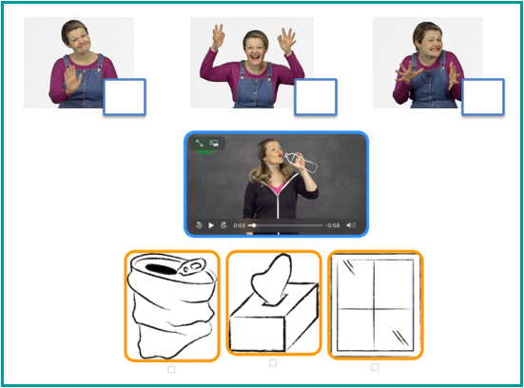

II- Prolongements / liens vers d’autres outils numériques :
- Vidéo thématique : pourquoi recycler ? http://opensign.eu/thematic_topics/88
- Vidéo thématique : comment recycler ? https://opensign.eu/thematic_topics/89
- Jeu de mémoire : le recyclage 1: http://opensign.eu/memory_game/51
- QUIZ : site de décharge : http://opensign.eu/sequence/76

Toi aussi, tu peux créer tes propres supports : vidéos, jeux, fiches…
http://www.opensign.eu/gamescreator

